театр веселых кукол

Дата: 21.02.2024
Кому - ГЛАВНОМУ РЕЖИССЕРУ
От - КОЛЕСОВА
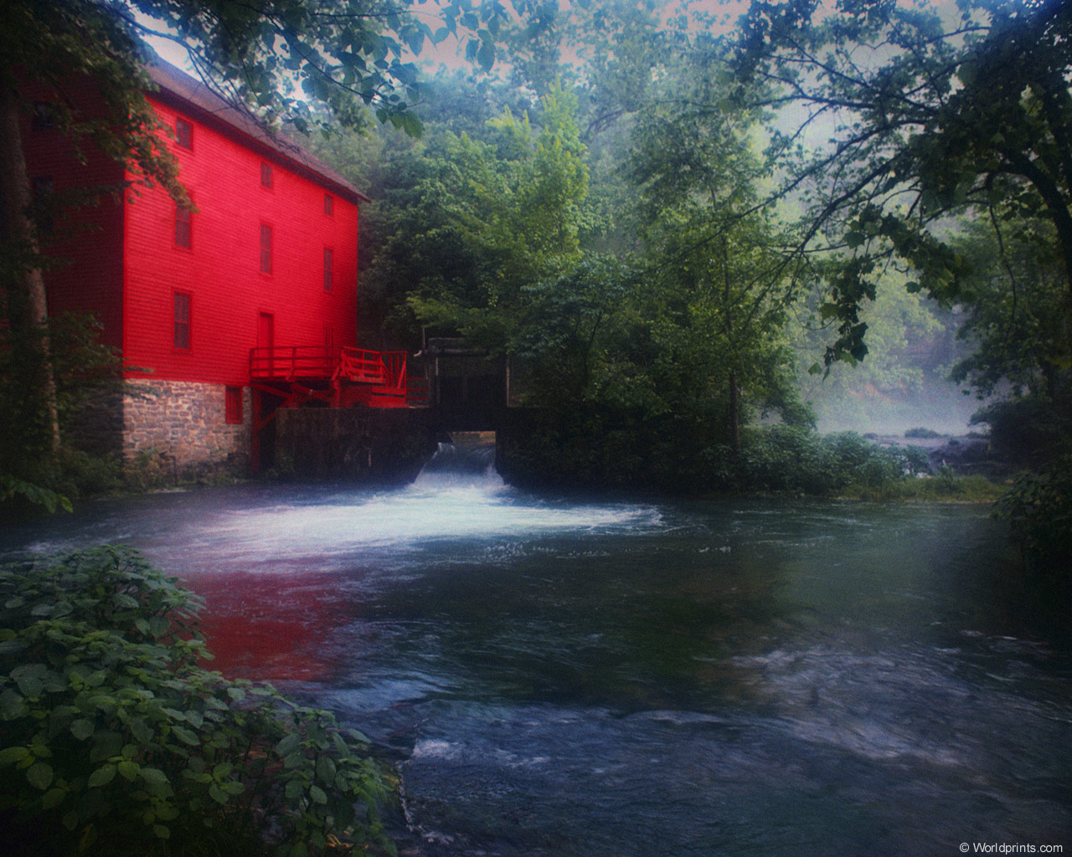
БОРИСА ФЕДОРОВИЧА

Номер телефона: 8-499-206-74-95
Почтовый адрес: 127349, Москва,
Мурановская ул., дом 7, кв. 140.
E-mail: boriskolesov@list.ru

Потешные сказочки
(Сценки для балагана кукол)

АКТ 1
ГОСТЬ
----------
Действующие лица:
Ведущий
Кикимора
Леший
/Появляется Ведущий, потом куклы из-за ширмы/
Ведущий.
В глухом лесу то дело
Было…
Куда? В болото? - нет, не сплыло.
Был у Кикиморы в гостях
Не друг, не враг…
Короче - Леший.
Леший.
Издалека пришел.
И - пеший.
Проголодался просто страх!
Ведущий.
Поесть, конечно,
Не мешало б,
Коль долго шел…
И ел так мало.
Леший.
Мечи, Кикимора, на стол
И пироги,
И с тыквой кашу.
Поскольку в гости я пришел,
Чайком отметим встречу нашу!
Ведущий.
Съел пироги.
Бурча, сказал…
Леший.
Кажись, обед мой
Слишком мал!
Кикимора.
Он кашу
Разом всю подчистил:
«Еще б чего мне тута сьисть бы!»
Что наготовила плита,
То мигом стало - чистота!
Ну, аппетит!
Сплошные страсти!
/Схватилась за голову./ Плите
Такие тут напасти!!!
Ведущий.
Кикимора
Пустилась в крик?
Схитрив,
Тихонько говорит…
Кикимора.
Гляжу, пришел
Издалека.
Прости - плита невелика…
Гостей душевно я встречаю:
Возьми стакан.
И - выпей чаю.
Ведущий.
Что чует Леший?
Леший.
Выпив чай,
Я чую сытость…
Кикимора.
Невзначай?
Леший.
Подвел меня
Мой аппетит.
Я на себя теперь сердит.
Терпя жеванья маяту,
Зачем я чистил здесь
Плиту?
Ведь был бы я
Умней барана -
Хлебнул бы сразу
Из стакана!
Ведущий.
Коря себя,
Отяжелелый,
Он брел по лесу еле-еле.
Леший.
/Вздыхая./ Учиться нам…
Не перестать:
Трудна наука
Сытым стать.
Ведущий.
Удобный гость
Был путник тот?
Ой, может быть, наоборот!
Объелся Леший… невзначай?
Об этом знает
Только чай.
МЕДНИК И ГОНЧАР
------------------
Действующие лица:
Ведущий
Медник
Жена Медника
Гончар
Гном
/Появляются Ведущий и Медник./
Ведущий.
Медник жил в одной долине…
Медник.
/Уточняет./ Чаши, кубки знали всюду.
Медь моя крепка…
Ведуший.
/Соглашается./ Доныне
Так вот делают посуду.
Медник.
/Торопится ваысказаться./ Мне
Оказывали честь -
Обо мне летела весть…
Ведущий.
/Разъясняет./ … Чести
Мастеру хватало.
Только меди было мало.
Медник.
Это горе всё ж не горе.
Я пошел за медью в горы.
Ведущий.
Вот идет…
А Гном - навстречу!
/Появляется Гном./
Гном.
Эй, пойдем с тобой на пару!
От нужды тебя излечит
Гнома старого подарок!
Ведущий.
Год прошел,
А может, месяц -
На рудник привел умельца.
Гном.
Медь бери!
Коль знатный мастер -
Не резон тебе ломаться!
Медник.
Я набрать поторопился,
Хоть весь долгий путь дивился:
Отчего ко мне с добром
Обратился этот Гном?
Что ж, затем - уже без Гнома -
До родного мчу я
Дома.
Ведущий.
Год прошел.
А может, месяц.
Гном - в деревне…
Гном.
/Хитро./ Эй, умелец!
Рассчитаться б нам с тобою.
Отдари меня…
Женою.
А не то все чаши, кубки
Превратятся ради шутки
Разом в простенькую глину.
Дом твой - даром! -
Не покину!
/Появляется Жена Медника./
Жена Медника.
/Всплескивает руками./ Ишь,
Ловкач!
Пришел! Доволен!
Не согласная ведь я!
Гном мечтать, конечно, волен,
Но у нас-то здесь
Семья!
Медник.
Лишнего
Не нужно звона.
Будем знать свои резоны.
Ты, Жена,
Ступай к соседу.
Приглашаю, мол, к обеду.
/Появляется Гончар./
Гончар.
За столом был долгий спор?
Был недолгим разговор!
Жена Медника.
…Значит, дом твой
Нашим будет.
Обменяемся мы на день.
Гончар.
Вижу,
Очень просят люди…
Ладно, коли на день надо!
Ведущий.
Уговорный
День настал -
Гном пред Медником предстал.
Повелел отдать Жену…
Медник.
Ох, сердит ты!
Ну и ну!
Ведущий.
Медник
Гнома в дом приводит.
Речь бесстрашную заводит.
Медник.
Нет, жену ты не получишь.
Убирайся в горы лучше!
Ведущий.
Гном, состроив злую мину,
Стукнул палкой
Громко об пол.
Гном.
…В мастерской пусть будет
Глина!
Без прибытков будем оба!
/Гном уходит./
Ведущий.
Он ушел.
Сосед с соседом
Угощаются обедом.
Медник.
/ Гончару./ Был обмен
Совсем не глупым.
Без прибытков
Гном ведь убыл!
/Интересуется./ В мастерской
Всё тихо-гладко?
Гончар.
В мастерской нет беспорядка:
Глина
В глину обратилась…
Медник.
Съешь супец. Ну,сделай милость!
Ты - Гончар!
А я, вишь, Медник!
Люди мы не из последних.
И в работе видим счастье.
Нет как нет нам, друг,
Ненастья.
ЛУКАВЫЙ КУВШИН
--------------------
Действующие лица:
Ведущий
Медведь
Лиса
/Появляются все./
Ведущий.
Медведь засеял поле рожью.
Но урожай собрать - ох, лень!
Лису позвал он…
Медведь.
Слышь-ка, можешь
Убрать мне рожь?
В единый день?
Ведущий.
Всегда готова потрудиться
На благо Мишеньки лисица.
Лиса.
/Медведю./… За 'день?
/Подумав заявляет./ Что ж, будет он един!
Но ржи насыплешь в мой кувшин!
Ведущий.
Кувшина стоит ли работа?
Лиса.
/Медведю./ Признаться, я люблю блины.
Мои
Полны блинами сны!
Коль есть у Мишеньки охота
Иметь скорее урожай…
То про кувшин не возражай!
Медведь.
/С воодушевлением./ Клянусь
Отдам тебе всю долю!
Сказал, и значит,
Станет так:
С кувшином отпущу на волю!
Здорова будешь и сыта!
Ведущий.
В лесу та созвала лисиц:
Нельзя ведь ей…
Лиса.
…Без этих лиц?..
Всей ржи
Одной всё ж не собрать,
Неплохо б это понимать.
Ведущий.
Хитрунье
Нынче есть услада.
Ее кувшинчик был без дна.
Его
Лисе наполнить надо…
Медведь.
/Огорченно.восклицает./ Ага!
Наполнила она!
Пусть поле чистым
За день стало.
Но ржи - гляди! -
Лисе-то мало.
Лиса.
Хоть верь, медведь,
А хоть не верь…
Медведь.
Ой, сколько
Должен я теперь!
Ведущий.
Когда медведю
Сладко спится,
Весь урожай пойдет
Лисицам.
ИВАНУШКА И ЛЕСОВИК
----------------------
Действующие лица:
Ведущий
Иванушка
Лесовик
/Появляются все./
Ведущий.
Иванушка ершей ловил.
Глянь - Лесовик из рощи вдруг!
Лесовик.
Махая лескою, мой друг,
Ты комара задел!
Убил!
Ведущий.
/Недоверчиво./ Неужто комара
Любил?!
Была
Любовь Лесовика,
Наверно, очень нелегка.
/Озабоченно./ Иванушке не ждать награды,
А поберечься б…
Очень надо…
Лесовик.
/Продолжает настойчиво./ На одиночество
Обрек
Отныне бедного меня.
И одиночество кляня…
Короче,
Вот тебе оброк!
Ведущий.
Иванушке дает заданье,
Чтоб проявил свое старанье.
Загладил чтоб
Свою вину,
Пускай идет хоть в глубину…
Хоть в высоту,
Хоть в ширину...
Пускай идет по белу свету
Весной, зимой,
А хоть и летом…
Лесовик.
/Сердито Иванушке./Пойди туда,
Куда, не знаю…
И принеси того, что нет.
Давай немедленно
Ответ!
Иванушка.
Помочь тебе?
Что ж, я не с краю.
Еще кого-нибудь поймаю!
Но…
Мне прогулки не с руки:
Твои дороги далеки.
Гляди -
Летят, несут привет
Те комары, что посылаю
Тебе
Взамен дружка, мой свет…
Как видишь,
Я совсем не с краю:
Тебе охотно помогаю!
Ведущий.
Пошел Иванушка домой.
Не слышит крика вслед:
«Постой»
Лесовик.
/Громко./ Нет, не люблю я
Комаров!
От комаров я нездоров!
Ведущий.
Иванушка
Себе идет.
И точно знает наперед:
Ответ быть должен - что загадка…
Иль даже хлеще.
Для порядка!

АКТ 2
ПЕТРУШКИНЫ ОЗОРНЫЕ СКЛАДУШКИ
-------------------------
Действующие лица:
Ведущий
Петрушка
/Появляются Ведущий и Петрушка./
Ведущий.
Лет, пожалуй, сто назад
Он тузил лихих ребят –
Проходимцев всех мастей
Гнал обычно он взашей.
У Петрушки шуток воз.
Но смеется он всерьез.
Будет вам рассказ сейчас,
Он - про зайца. Не про вас.
/Появляется Петрушка./
Петрушка.
Ни к кому не приставая,
Катался на трамвае.
Мне, поверьте, это дело
Скоро надоело.
Что люблю? Кушать сливы.
И люблю быть шумливым.
Посидев у окошка,
Я в окно поглядел немножко,
Побродил по проходу.
Начал мутить воду.
- Ты, который высок!
Чего толкаешь в бок?
- А ты низок так…
Тоже любитель драк?
- Ты, который лысоват…
Также, видно, тароват
Для своих полсотни лет.
Где твой билет?
Тут контролер – в трамвай!
И - ко мне: билет давай!
Я – молчок,
Поскольку попал на свой крючок.
В толпе, у двери
Трудно всё ж проверить
Проездной документ.
Я – туда в момент.
Служитель долга
Враз - ко мне, и вся недолга.
- В толпе стоять хотите?
Ладно. Однако покажите
Билет проездной.
Чтоб я долг исполнил свой.
Я – ближе к двери.
А ему до зарезу – всё проверить.
- Должен узнать ваше право
Ездить влево или вправо,
Ездить туда,
Куда ходят поезда,
Куда ходят наши сцепки
Быстрые и крепкие.
Как мне быть?
Контроль как со следа сбить?
Вот уже на крыше еду.
Но ведет вновь беседу
Контролер строгий,
С размаху сев на мои ноги.
- Ехать здесь хотите?
Ладно. Покажите
Документ проездной.
Чтоб я долг исполнил свой.
Я - быстро вниз,
Хоть не поклонник слалома:
Трамвайные контролеры
До невозможности упрямые.
Рассказ не про вас - про меня.
Станете Петрушку бояться… как огня?
А я вам ничуть не дурак.
И всем скажу так:
Желаете ездить в трамвае -
Толкаясь, ко всем приставая?
Не мешает знать, друзья:
Зайцем кататься, наверное, нельзя.
Ведущий.
Он готов смеяться снова.
И расскажет… про ЧУЖОГО.
Петрушка.
Гуляю во дворе.
Приветы шлю детворе -
Пете, Вите, Васе, Коле,
Андрею, Сергею, Толе.
Расточаю улыбки.
И чтоб ни одной ошибки -
Шлю их во все концы.
То-то рады сорванцы.
Со всех концов двора
Слышу в ответ: ура!
Ты, Петрушка,
Просто душка!
Большой молодец!
Толковый сорванец!
Но вот - плач или не плачь -
Во дворе появился плащ.
К нам зашли полуботинки -
Две солидные свинки.
Короче, зашел портфель.
Враз громкая трель
По - углам :
Ща портфелю дам!
Петрушка против, чтоб ЧУЖОЙ
В наш двор забредал родной.
Полетят ботинки прочь.
Ищи их день и ночь!
Портфель исколотит палкой,
Кинет его на свалку -
Будет Петрушка драться с чужаком.
Хоть - с двумя! Хоть с целым полком!
Налетел я на плащ коршуном.
Отлетел. Покатился коржиком.
Потерял свои ботинки.
Убежали они, словно свинки.
Думаю теперь:
Не будет ошибки,
Если встречать гостей улыбкой.
Быть настоящим душкой
Намного лучше. Верьте Петрушке.
Ведущий.
И ему опять
Неймется?
Дело же
Всегда найдется!
У него оно такое -
Право слово, непростое.
Петрушка.
В день рожденья
Нет больше наслажденья,
Чем уронить вазу,
Спрятать осколки сразу.
Потом по деревьям лазать.
Залез и доволен,
Поскольку желать волен
Счастья себе разнообразного
И на дереве праздновать.
Залез на осину.
Глазею на небо синее.
А слабо забраться выше?
Чтоб казалась кошка мышью?
Я с ветки на ветку -
Прыг! Словно птица в клетке!
Прыг да прыг.
Ветки – дрыг, дрыг.
Полетел вниз, расставив руки.
Разорвал брюки.
Теперь - и с подбитым глазом,
И разбита ваза…
Счастье – когда жить зд'орово.
А тут – весь оборванный.
Праздновать так день рожденья,
Праздники праздновать, чтоб до полного разоренья…
Наверное, это – суеверье.
Ой, зря прыгаю по деревьям!
Ведущий.
/Полный щедрых чувств./ Он с душою…
Эх! - простой!
Но с душою - молодой.
И готов он пожелать
Лучше вам соображать.
Петрушка.
Рыбу ловил с обрыва.
Хотел судака поймать -
Зажарить его живо.
Быстро съесть, ловить опять.
Залез на дерево.
Сижу, как петух.
Удить нравится.
Рыбный люблю дух.
Вода синеет
Белеют вверху тучи.
Доволен рыбалкой своею.
Отдыха нет лучше!
Вытянул потихоньку из воды
Две сковороды.
Три консервных банки.
Четыре склянки.
Пять заколок для волос.
Теперь вопрос:
Старье кто принес?
Сижу, считаю… здесь получишь привычку –
Подсчитывать добычу.
Раз…два…четыре..восемь..
Короче - просим:
Всякое тут не швыряйте в воду.
Лучше, наверное, что? - Любить природу.
Ведущий.
У Петрушки есть желанье
Крикнуть звонко «До свиданья!».
Но увидев ваши лица,
Он решил, что пригодится…
Петрушка.
…Как раз
другой веселый рассказ.
Я гулял с собакой в поле.
Резвились мы на воле.
Дождик себе капал.
Я возьми от собаки и побеги.
Но у нее четыре лапы,
У меня лишь две ноги -
Побежала, обогнала,
Языком болтая алым.
Задумался я всерьез:
Может, мне повесить нос?
Может, псу нечем ответить,
Коли быстр он, словно ветер?
Нет, погоди!
Дело будет впереди!
Четвереньки непривычны:
Петрушка двуногий обычно.
Однако на четыре точки встану твердо
И на псину гавкну гордо.
У собаки подогнулись лапы.
Вот и дело мое в шляпе -
Помчался напрямик
И первым леса достиг.
С четверенек я поднялся,
Собакой зан'ялся,
Поскольку пес, воя,
От меня помчал стрелою.
Надо его догнать,
Испуганное удивление унять.
Иначе от удивленья
С четверга до воскресенья
Будет выть пес,
Разрешая свой вопрос.
Вопрос, конечно, в том,
Был ли я сегодня псом.
Петрушка вешать носа не желает.
Он, коль надо, побежит и залает.
Говорю это вам честно,
Если знать интересно.
С мальчишками и девчонками дружить рад.
Со всеми подряд.
Веселись, народ!
Петрушка идет!
Люблю веселые лица.
Готов шутить, веселиться.

Ведущий прощально кланяется

